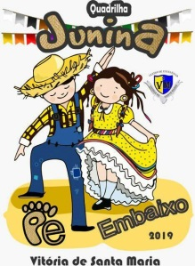
GOVERNO DE SERGIPE
SECRETARIA ESTADUAL DE EDUCAÇÃO
CENTRO DE EXCELENCIA VITÓRIA DE SANTA MARIA
DIRETORIA REGIONAL DE EDUCAÇÃO / DEA

VIVA SÃO JOÃO
UM RESGATE A CULTURA JUNINA SERGIPANA
QUADRILHA PÉ EMBAIXO

DIREÇAO: ALEX FABIANO GONÇALVES PINTO
PROFESSORES: MARIA CARNEIRO DE ALMEIDA CUNHA E MARIA DE LOURDES O ALMEIDA
ALUNOS: ENSINO MÉDIO INTEGRAL

ARACAJU – SERGIPE/2019

IDENTIFICAÇÃO:

TÍTULO: VIVA SÃO JOÃO: UM RESGATE DA CULTURA JUNINA SERGIPANA:
NOME:QUADRILHA PE EMBAIXO.
DISCIPLINAS ENVOLVIDAS: Artes/ Sociologia/ Ed. Física/Português/ História/Geografia/ interdisciplinaridade
TEMA: Sócio/cultural
FINALIDADE: Interação, integração numa convivência saudável entre mestres, pais e alunos na comunidade escolar
ENVOLVIDOS: Alunos dos 1º, 2º e 3º anos do Ensino Médio Integral.
DURAÇÃO: (01) ANOS E MESES DE ENSAIOS E PESQUISAS
EXECUÇÃO: DIA DA CULMINÂNCIA
PLANEJAMENTO: 1ª Etapa Elaboração do projeto, 2ª Etapa Reunião para formação do grupo e organização e ensaio, 3ª Apresentação da quadrilha e elaboração da agenda. A parti do mês de abril ao mês de julho.
BENEFICIADOS: Discente, docentes, Pais, Equipe diretiva e Funcionários.
RESPONSÁVEL PELO PROJETO: Maria Carneiro de Almeida Cunha
DIRETOR: ALEX FABIANO GONÇALVES PINTO
SECRETARIO: PETRÚCIO ALVES
COORDENADORAS:
DANIEL VIEIRA-Coordenação
KARINE ARAUJO -Coordenação
RICARDO TELES- Pedagogo

PARCEIROS:

01- Secretaria de Estado da Educação de Sergipe:
02- Funcionários da Escola
03-Pais de alunos e familiares.

APRESENTAÇÃO

Viva São João, um Resgate a Cultura Junina Sergipana “Quadrilha Pé Embaixo,” surgiu da vontade dos alunos em dançar quadrilha e contar com esse item de grande importância nos festejos junino da terra, principalmente como resgate cultural, no espaço escolar. A disciplina de artes, ministrada pela professora Maria Carneiro, no Centro de Excelência Vitoria de Santa Maria, apresenta a proposta para participar do XX prêmio arte na escola com o trabalho de uma quadrilha junina, desenvolvido na escola para expressar e mostrar nossa cultura popular afinada com a arte. Toda ação de culminância realizada no contexto escolar e transformação social e conhecimentos de saberes que se multiplica para fora do espaço escolar e também em outras comunidades da cidades do estado de Sergipe.
As festas juninas se explica que surgiu em função das festividades, principalmente religiosas, que ocorriam, e ainda ocorrem, durante o mês de junho. Estas festas eram, e ainda são em homenagem a três santos católicos: São João, São Pedro e Santo Antônio. Outra versão diz que o nome desta festa tem origem em países católicos da Europa, e portanto, seriam em homenagem apenas a São João. No princípio, a festa era chamada de Joanina. De acordo com historiadores, esta festividade foi trazida para o Brasil pelos portugueses, ainda durante o período colonial.
Nesta época, havia uma grande influência de elementos culturais portugueses, chineses, espanhóis e franceses. Da França veio a dança marcada, característica típica das danças nobres e que, no Brasil, influenciou muito as típicas quadrilhas. Já a tradição de soltar fogos de artifício veio da China, região de onde teria surgido a manipulação da pólvora para a fabricação de fogos. Da península Ibérica teria vindo a dança de fitas, muito comum em Portugal e na Espanha.
Todos estes elementos culturais foram, com o passar do tempo, misturando-se aos aspectos culturais dos brasileiros (indígenas, afro-brasileiros e imigrantes europeus) nas diversas regiões do país, tomando características particulares em cada uma delas. As festas juninas no Nordeste, Embora sejam comemoradas nos quatro cantos do Brasil, na região Nordeste as festas ganham uma grande expressão. O mês de junho é o momento de se fazer homenagens aos três santos católicos: São João, São Pedro e Santo Antônio. Como é uma região onde a seca é um problema grave, os nordestinos aproveitam as festividades para agradecer as chuvas raras na região, que servem para manter a agricultura.
Além de alegrar o povo da região, as festas representam um importante momento econômico, pois muitos turistas visitam cidades nordestinas para acompanhar os festejos. hotéis, comércios e clubes aumentam os lucros e geram empregos nestas cidades. Embora a maioria dos visitantes seja de brasileiros, é cada vez mais comum encontrarmos turistas europeus, asiáticos e norte-americanos que chegam ao Brasil para acompanhar de perto estas festas. Assistirem as quadrilhas, dança, e desgostarem das comidas típicas Como o mês de junho é a época da colheita do milho, grande parte dos doces, bolos e salgados, relacionados às festividades, são feitos deste alimento. Pamonha, cural de milho verde, milho cozido, canjica, cuscuz, pipoca, bolo de milho, são apenas alguns exemplos. Além das receitas com milho, também fazem parte do cardápio desta época: arroz doce, bolo de amendoim, bolo de pinhão, bom-bocado, broa de fubá, cocada, pé-de-moleque, quentão, vinho quente, batata doce e muito mais.

CONSTEXTUALIZAÇÃO HISTORICA

As tradições fazem parte das comemorações. O mês de junho é marcado pelas fogueiras, que servem como centro para a famosa dança de quadrilhas. Os balões também compõem este cenário, embora cada vez mais raros em função das leis que proíbem esta prática, em função dos riscos de incêndio que representam. No Nordeste, ainda é muito comum a formação dos grupos festeiros. Estes grupos ficam andando e cantando pelas ruas das cidades. Vão passando pelas casas, onde os moradores deixam nas janelas e portas uma grande quantidade de comidas e bebidas para serem degustadas pelos festeiros.

Já na região Sudeste é tradicional a realização de quermesses. Estas festas populares são realizadas por igrejas, colégios, sindicatos e empresas. Possuem barraquinhas com comidas típicas e jogos para animar os visitantes. A dança da quadrilha, geralmente ocorre durante toda a quermesse. Como Santo Antônio é considerado o santo casamenteiro, são comuns as simpatias para mulheres solteiras que querem se casar. No dia 13 de junho, as igrejas católicas distribuem o “pãozinho de Santo Antônio”. Diz a tradição que o pão bento deve ser colocado junto aos outros mantimentos da casa, para que nunca ocorra a falta. As mulheres que querem se casar, diz a tradição, devem comer deste pão.
São inúmeros quitutes, brincadeiras, danças, complementados pelo lindo colorido das bandeirinhas, atraindo turistas e locais às praças e aos centros de eventos. Quer um ótimo roteiro para pular fogueira em território sergipano? Veio ao lugar certo.! Neste artigo, você vai conferir um pouco da história e dicas de festas para curtir com os amigos e a família.
“ Dizem que um escritor alcança a universalidade quando consegue vincular, seus regionalismo modos populares específicos de certos lugares, circunstancias biográficas e lembranças da infância e, ao mesmo tempo, dar a eles um caráter universalizada. Maria Fernanda Moraes.

MÚSICAS
“Olha pro céu, meu amor / Vê como ele está lindo / Olha praquele balão multicor / Como no céu vai sumindo”, já cantava Luiz Gonzaga. Poéticos, alegres e cheios de significados, os festejos juninos são uma das tradições culturais nordestinas mais conhecidas e amadas.
“Seu delegado prenda o Tadeu, Ele pegou a minha irmã e...
Todas as moças da cidade já tem medo do Tadeu
Ele é um animal, mais feroz que já nasceu?…cantava Clemilde.

Quem toca triangulo é triangleiro
Quem toca zabumba é zabumbeiro
Quem toca sanfona é sanfoneiro
Quem canta forró é forrozeiro

O forró bem matuto é na luz de candeeiro
Pé de serra aqui do puro é na latada do terreiro
O ritmo bem animado com reforço do pandeiro
E la pra meia noite, o cheiro de suvaqueiro
Isso é que é forró, tradição do brasileiro.

Poesia

Estrela da vida inteira Manuel Bandeira

Cai cai balão

Cai cai balão

Na rua do sabão

Quadrilha Carlos Drumond de Andrade

João amava Teresa que amava Raimundo

que amava Maria que amava Joaquim que amava Lili

que não amava ninguém.

João foi para os Estados Unidos, Teresa para o convento,

Raimundo morreu de desastre, Maria ficou para tia,

Joaquim suicidou-se e Lili casou com J. Pinto Fernandes

que não tinha entrado na história

HISTORIA DA QUADRILHA JUNINA
O mês de junho é um importante marco histórico. Para os povos pagãos, era a época de celebração da fertilidade da terra e da abundância nas colheitas, com o solstício de verão no hemisfério norte.
O período é igualmente importante para os católicos, pois é nele que se celebram três famosos santos: Santo Antônio, São João e São Pedro, nos dias 13, 24 e 29, respectivamente. E, como nosso país foi colonizado em grande parte pelos europeus, eles trouxeram consigo a base para o desenvolvimento dos festejos juninos brasileiros.
Dos portugueses e espanhóis vieram as danças e os cortejos. Dos franceses, as danças marcadas e o uso de fogos de artifício para comemorar. Além deles, costumes indígenas e africanos também foram integrados, resultando nas grandes e belas celebrações atuais. Como durante esse período ocorrem as colheitas de milho, o produto é bastante usado na decoração e nas comidas (pamonha, curau, cuscuz, canjica, pipoca doce). Mas isso pode variar de acordo com a agricultura da região. No sul e sudeste, por exemplo, o pinhão é incorporado ao cardápio dos arraiás.
Já no nordeste, a mandioca — sempre presente na mesa nordestina — conquista merecido espaço nas mesas e barraquinhas de quitutes, em preparos doces e salgados. Muito além das tapiocas, são preparados deliciosos bolos, bolinhos e caldos.

FORÇA DAS FESTAS JUNINAS NO NORDESTE BRASILEIRO
Os festejos juninos são comuns na maioria das cidades e, em muitos casos, fazem parte do calendário de escolas e paróquias. Mas no nordeste é inegável que o evento é levado muito a sério — tanto que o título de maior São João do mundo é disputado pelos municípios de Caruaru (Pernambuco) e Campina Grande (Paraíba). Já o campeonato pela posição de Capital do Forró fica entre o município paraibano e a capital sergipana, Aracaju.

SÃO JOÃO EM SERGIPE
Os festejos juninos mais de perto, é chegada a hora de conhecer os melhores eventos que os sergipanos oferecem ao país e ao mundo. a pena montar um calendário para curtir com a família, os vizinhos e os amigos os eventos.

1. FORRÓ CAJU — ARACAJU
O Forró Caju é um festival de forró que acontece desde 2001 (com exceção do ano passado, 2017) na capital sergipana, atraindo, em média, um milhão de visitantes a cada edição.Para o retorno triunfal em 2018, a Prefeitura de Aracaju já divulgou as datas da festa (22, 23, 24, 28, 29 e 30 de junho) e informou que serão 130 atrações locais e nacionais, todas prontas para animar o público. Outra novidade é que, além dos festejos tradicionais na área dos mercados municipais, a comemoração será estendida a outros bairros.

2. BARCO DE FOGO — ESTÂNCIA
A farra pirotécnica do município de Estância (localizada a 68 km da capital) também é palco de uma ampla variedade de festejos juninos. O destaque vai para o Barco de Fogo, uma celebração que mistura folclore e artesanato — patrimônio cultural sergipano, cuja origem vem do início do século XX. Nele, são construídos barcos que deslizam por um cabo de 250 metros, impulsionados por fogos de artifício. O mais legal é observar a engenhosidade e criatividade dos participantes, da decoração das pequenas embarcações às criações dos participantes, entre fazer o barco ir e voltar no fio ou fazer um giro 360 graus sobre o próprio eixo. O concurso principal, que elege o melhor do ano, costuma ocorrer em 24 de junho, junto às celebrações de São João. Contudo, é possível ver demonstrações em outros dias na praça principal.

3. FORRÓ SIRI — NOSSA SENHORA DO SOCORRO
A festa mais tradicional de Nossa Senhora do Socorro — região metropolitana de Aracaju — é o Forró Siri. Além dos shows e das atrações, os socorrenses também elegem a Garota & Garoto Forró Siri para representar o evento. Não só as características como simpatia e boa comunicação são consideradas para a escolha, sendo igualmente essencial a realização de uma performance característica do período junino.A prefeitura ainda não informou a data ou a programação do evento, mas dá para ficar de olho em sites dedicados a eventos.

4. FESTA DO MASTRO — CAPELA
Para marcar o Dia de São Pedro na cidade de Capela (a 68 km da capital), é realizada a tradicional Festa do Mastro. A comemoração dura o dia inteiro, começando pelos bacamarteiros de manhã, seguida da caminhada de 10 km embalada por carros de som para escolher e derrubar a árvore usada na festa. Na volta, o cortejo também é animado por música e dança, além da guerra de lama entre os participantes. No fim, nova saudação dos bacamarteiros enquanto o mastro é erguido, com uma festa que dura até a manhã seguinte. Diversão garantida!

5. CONCURSO DE QUADRILHAS JUNINAS — ITAPORANGA D’AJUDA
Terminamos nossa lista de festejos juninos sergipanos com o Concurso de Quadrilhas Juninas, que acontece em Itaporanga D’Ajuda, localizada a 29 km. O evento já tem mais de vinte anos e faz parte do calendário oficial da cidade. Em 2018, a festa está marcada para os dias 15, 16 e 24 e o número das atrações subiu de doze, em 2017, para quinze. Entre as atrações estão artistas locais e nacionais. O fim do evento é marcado pela Cavalgada de São João, que sai do povoado de Salvador rumo à sede da prefeitura.
Então, animado para pular fogueira, mandar correio elegante e dançar quadrilha? Esperamos que você possa aproveitar muito os festejos juninos com nossas sugestões de programação e outras tantas que acontecem na sua região, inclusive da escola dos filhos. Quem sabe você não se anima para organizar uma dentro do seu condomínio?
JUSTIFICATIVA
O projeto Viva São João: Um Resgate da Cultura Junina Sergipana-Quadrilha Pé Embaixo. Tem culminância no mês de São João, o mês de junho com os festejos juninos em todas as cidades do interior do Estado de Sergipe, inclusive na escola. Por isso o projeto visa integrar toda comunidade escolar para comemorar, Visto que este trabalho tem a participação de todos, direto e indiretamente devido as manifestações populares muito forte do Estado. Neste período nossa Escola desenvolve ações nesta temática desde do ano em que se deu sua fundação no ano de 2008. Sua continuidade se deu no sentido de resgatar, valorizar e Fomentar a cultura popular e atualmente em especial a quadrilha junina ,Pé Embaixo, como ponto forte e marcante na nossa cultura.
METODOLOGIA
Este projeto esta dividido em etapas: Todas as turma tem atividades teóricas e pratica em sala de aula e fora da sala de aula e pesquisa que estão relacionadas a historia, origens dos ritmos, danças, comidas típicas, brincadeiras, adivinhações, simpatias, casamento caipira, musicas, bandas, cantores, fogos, fogueira, decorações, o louvor aos santos juninos Santo Antonio, São João e São Pedro como também o assisti as apresentações e aos concursos de quadrilhas, como também as atividades que são representadas em pequenas amostra com os alunos no dia da culminância. As turmas são dividas para pesquisa e representara um tipo de atividade. Outras para participarem do concursos de danças e outras ficam responsáveis pela ornamentação da Escola e outras pela apresentação de quadrilha, maquiagem, figurino, som e agenda. Todas as etapas acontecer nos turnos manhã e tarde.
OBJETIVOS
•Conhecer história, origens e características das festas juninas no estado de Sergipe
•Valorizar e demonstrar atitudes de respeito e ao trabalho das pessoas envolvidas com as manifestações juninas.
•Promover interesse e participação dos alunos e professores na ornamentação e atividades afins na escola
•Compreender a existência das danças e brincadeiras juninas bem como seu valor dentro da cultura sergipana.
• Caracterizar as atividades que representam os festejos juninos;
•Destacar os aspectos sócios religiosos: Santo Antônio, São João, São Pedro;
•Perceber a importância do trabalho em equipe e união do mesmo.

PLANO DE AÇÃO
1º Passo
1-Reunião geral (direção, coordenação e professores)
2-Elaboração do projeto
3-Desenvolvimento do projeto
4-Culminância do projeto
2º passo
1- Escolha do professor responsável pela turma juntamente com tema ;
2-Desenvolver e organizar as atividades fora e dentro da sala de aula
2-Valorizar as criatividades relacionada com o tema como: dança, ritmos, costumes, comidas , santos, fogos, fogueira, cantores, músicas, adivinhações, simpatias, quadrilha, bandas, brincadeiras e ornamentação nas apresentações.
3º Passo
1-Pesquisar sobre músicas do período junino
2-Apresentar danças e ritmos juninos (xote, forró, xaxado e baião e etc.)
3-Participar da decoração junina (fogueira, balão, fogos, bandeiras, quadrilhas, Santos juninos e Dramatização etc.)

CRONOGRAMA PROJETO
Período | Elaboração | Atividades /Ensaio | Execução | Culminância | Apresentação
Abril | x | x
Maio |  | x
Junho |  | x | X | x | x
Julho |  |  | X |  | x

RECURSOS
- SOM E CAIXAS DE SOM
- DECORAÇÃO DA ESCOLA
- FIGURINO CAIPIRA
- LANCHE COMIDAS TIPICAS
- INFRAESTRUTURA
- PESSOAL DE APOIO
- TRANSPORTE PARA APRESENTAÇÃOFORA DA ESCOLA.
ATRAÇÕES DO DIA DA CULMINÂNCIA
1 –QUADRILHA PE EMBAIXO
2- BRINCADEIRAS JUNINAS: BARRACAS DAS ARGOLAS, DA PESCARIA, COMIDAS TIPICAS E DOS BEIJOS.
3- ALTAR COM OS SANTOS JUNINOS: SANTO ANTONIO, SÃO JOÃO E SÃO PEDRO.
4- CONCURSOS: RAINHA E REI DO MILHO/ CAIPIRA ORIGINAL/ MELHOR CASAL DE DANÇAS: COUNTRY, SERTANEJA, FORRÓ PÉ DE SERRA, FORRÓ UNIVERSITARIO, XOTE, XAXADO E BAIÃO.
4-DECORAÇÃO: BANDEIRINHA, BALÃO, FOGUEIRA.
5- CAFÉ DA MANHÃ: COMIDAS TIPICAS JUNINAS.
6- SONOPLASTIA JUNINA

EDIÇÃO I,II,III E IV
ORGANIZAÇÃO PROFESSORES; ADRIANA GUERRA, CHARLIENE, CLEDVALDO, MARIA CARNEIRO E RITA DE CASSIA.
RITMOS DANCAS E COMIDAS- IV EDIÇÃO \ 2019
1-Desfile casal caipira
2 Teatro
3- Casamento caipira
4- Quadrilha pé embaixo
5- Sorteio de balaio
6- Lanche com comidas tipicas juninas.
EQUIPE RESPONSAVEL
Direção:Alex Fabiano
Docentes
1-Maria Carneiro de Almeida Cunha /Arte –Teatro,
2-Maria de Lourdes O. Almeida
3- Cledvaldo Bezerra – Língua Espanhola e organização -Quadrilha
Marcador
Isaac Nascimento Santos, Suiane Virginia, Carlos Eduardo – Alunos da Escola. .
Cenografia- Ana Kely - Egresso
RELAÇÃO DOS ALUNOS QUE PARTICIPARAM DA QUADRILHA “PÉ EMBAIXO”APRESENTAÇAO DA QUADRILHA.
. I –TEATRO / CASAMENTO / QUADRILHA
- Adriele da Conceição Meneses 3ª, Alexsandra de Jesus Santos 1C, Álex Alexandre de Jesus Pascoal 2B, Brenda Silva Medeiros 2B, Douglas Gabriel Lima Santos 1ª, Daryani Barreto Santos 1B, Deizyany Cardoso 2 A, Devid Petkovic Menezes maia 2 B, Dhiego Aquino Santos 2 B,10-Gysellel Regina Macedo dos Santos 2 B, 11-José Thawan dos Santos 1ª, 12-Jose Paulo 2 A, 13-Jeferson Santos Silva 1 D, 14-Jeferson dos Santos Freire 2 B, 15-Janaina Samara Pereira Freire 1 A, 16-João Vitor Rodrigues Nascimento 1C, 17-João Carlos Santos Araujo 1 D, 18-Jose Vinicius 1 C, 19-Luiz Fernandes 2 A, 20- Larissa Lorrane Santos 2ª, 21- Leonardo Teixeira Santos Silva 1B, 22-Leandro Lucca Santos 1 C, 23-Mary Gabriela Cavalcante de Santana 1 C, 24-Maria Daniele 2 A, 25-Mayara de Jesus Conceição da Cruz 2 A, 26-Maria Mylena dos Santos Guedes 2 B, 27-Renata Santos Veiga 1 B, 28-Raifer Alves 2 A, 29-Samira 2 A, 30-Thais Victoria França Guimaraes 1|B, 31- Vanessa 2 A, 33-Carlos Guilherme 2 A, 34-Hellen Beatriz Pereira Santos 1B, 35-Nathaly 2ª, 36-Gabriel de Jesus Silva 1D, 37-Breno Conceição 3ªA, 38-Refael Ferreira 2ª, 39-Suiane Virginia dos Santos.
- COMPONENTES DA QUADRILHA PÉ EMBAIXO -2019
1-Alan Souza dos Santos 1ªA, Brenda Silva Melo 3ªA,Carlos Eduardo, Devid Petkovic 3ªA, Douglas Gabriel 2ªB, Flavia , Gysellen Regina 3ªA, Ingrid Danielly 1ªC, Leonardo Teixeira 2ªA, John Cledson 2ªA, João Victor 2ªB, Mayara de Jesus3ªB, Marlon, 9ºPedro Luiz1ªC, Vanessa Elisa 3ªB,

AVALIAÇÃO

a-Diagnóstica
b-Formativa
c-Somativa
Avaliação de forma somativa. Após as apresentações e feita uma relação com o nome de todos os alunos e distribuída para todos os professores para avaliação, somar pontos como atividade pedagógica diagnostica e merecimento, motivação, protagonismo e valorização
Instrumentos de Avaliação

- Identificação
nome:_________________________________________ idade:__________
profissão:_______________________

2-Sobre a quadrilha pé embaixo?
a-você conhece( ) ouviu falar ( ) já assistiu( )
b- participa ou participou dela sim( ) não( )

3 - O que o(a) motivou a participar?
a- desejo de fazer parte do grupo( )
b- em dançar e aprender a coreografia ( )
4-Participando de todo o processo criativo
- você viveu experiências boas( ) ruins ( )
Justifique-as: _____________________________________________________________________________________________________________________________
5- De que forma você contribuiu para o bom desempenho do projeto?
- dançando( )
- administrando horários, agendas e equipamentos( )
- dirigindo a coreografia ( ),
- sonoplastia( )
- figurino( )
- maquiagem( )
- cenário( )
6- Este o projeto junino “quadrilha pé embaixo” contribuiu em quê?
- para você?----------------------------------------------------------------
- para você e sua família?-----------------------------------------------
- para você e comunidade escolar?_____________________
- para você e comunidade local?________________________
Obs: Este questionário serve como instrumento para avaliar o projeto em vários aspetos: a) o sócio emocional/comportamental/cognitivo
b) corresponsabilidade, autoestima, autonomia, protagonismo e replicabilidade.
c) ser humano integral, aprender a ser, aprender a fazer e aprender a conviver.
d)c omo eixos: formação acadêmica, formação para o XXI e formação para vida.

BIBLIOGRAFIAS

- Arnheim, Rodolfo.Arte e percepção visual- uma Psicologia da visão criadora.12º ABDR,1997, são Paulo.
- Alencar, Aglaé Fontes, Danças e Folguedos, iniciação ao folclore sergipano. Ano 1998, Aracaju-se.
- Barbosa, Ana Mãe. Arte e Educação no Brasil.Perspectiva, São Paulo.1979.

- Cantelle, Bruna R. Arte, etc. e tal...Educação artística, IBEP, 1998,São Paulo.
- Calábria,Carla Paula Brondi & Martin,Raquel Valle.Arte Historia e Produção, FTD,1997, São Paulo.

- Fusari, Maria Felisminda de Resende & Feraz, Maria Elisa Correia de
Toledo.Metodologia d Mendes Miguel, Carnaval e Festas Juninas –
Coleção Você Sabia ? Sítio do Picapau Amarelo. Editora: Globo Editora
Avi, Ivã Ramon do Amaral. Como é bom Festa Junina – Volume I
Editora: Esfera
Brandao, Toni, Como é bom Festa Junina – Volume II
Editora: Esfera
Oshima, Célia / Martinez, Eliane Brincadeiras na Festa Junina
Editora: Paulinas
Capuani, Rosalina M.Festas Juninas (livro de culinária)
Editora: Pancast
Pinheiro, Marcio José Festa Junina - o que todo cristão precisa saber,
Editora: Clube de Autores , S.Paulo,
Carvalho- Neto, Paulo de. Folclore sergipano,2º ed. Sociedade Editorial de
Sergipe.1994, Aracaju.

REGISTROS FOTOGRÁFICOS

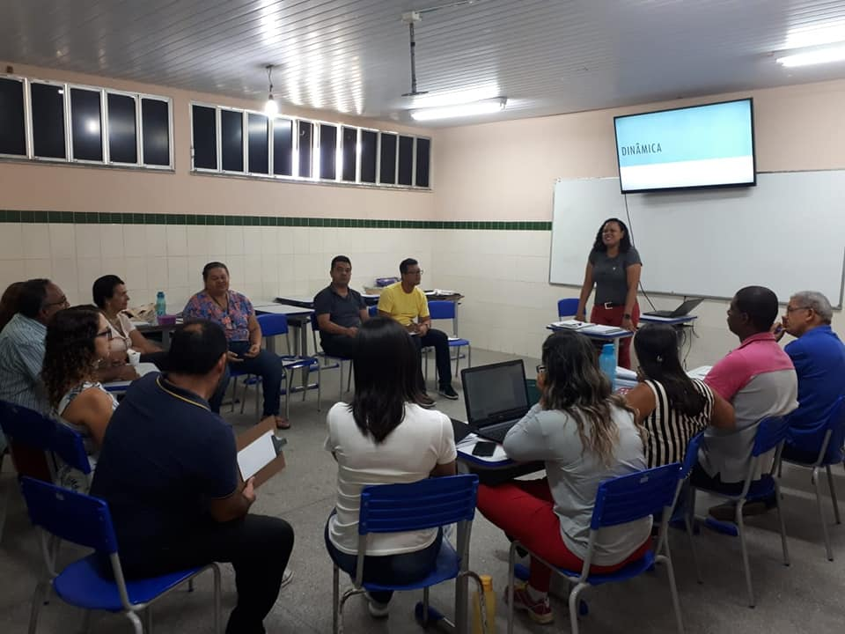
Reunião pedagógica
para aprovação do projeto

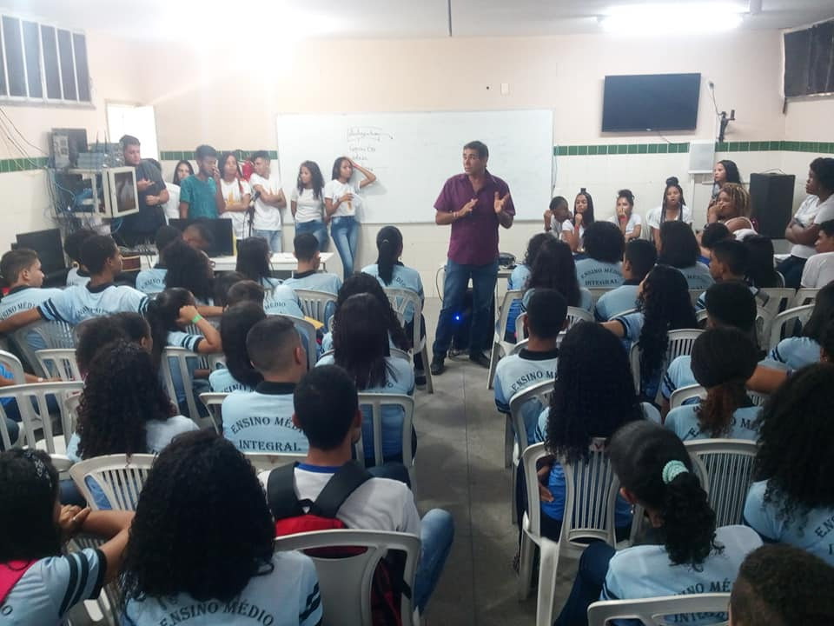

Reunião com os alunos
para apresentação do projeto

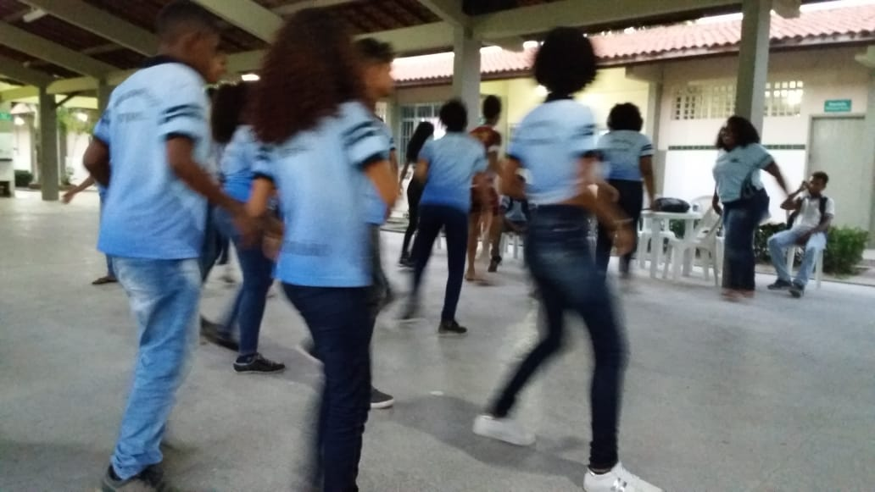

Ensaio da Quadrilha junina

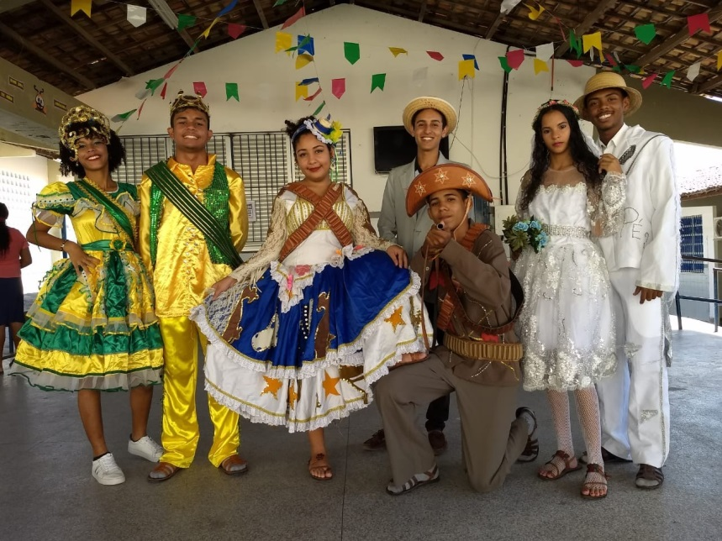
Apresentação no Colégio Jugurta Barreto

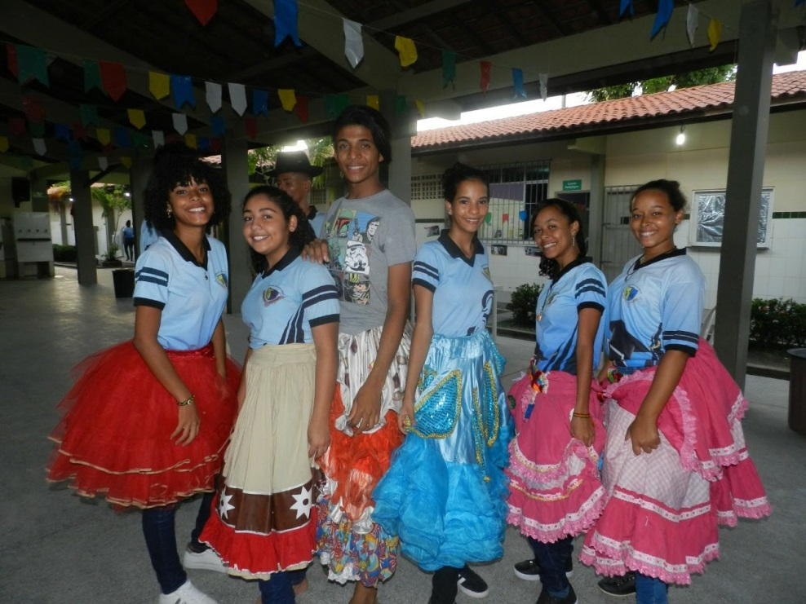

Ensaio da Quadrilha junina

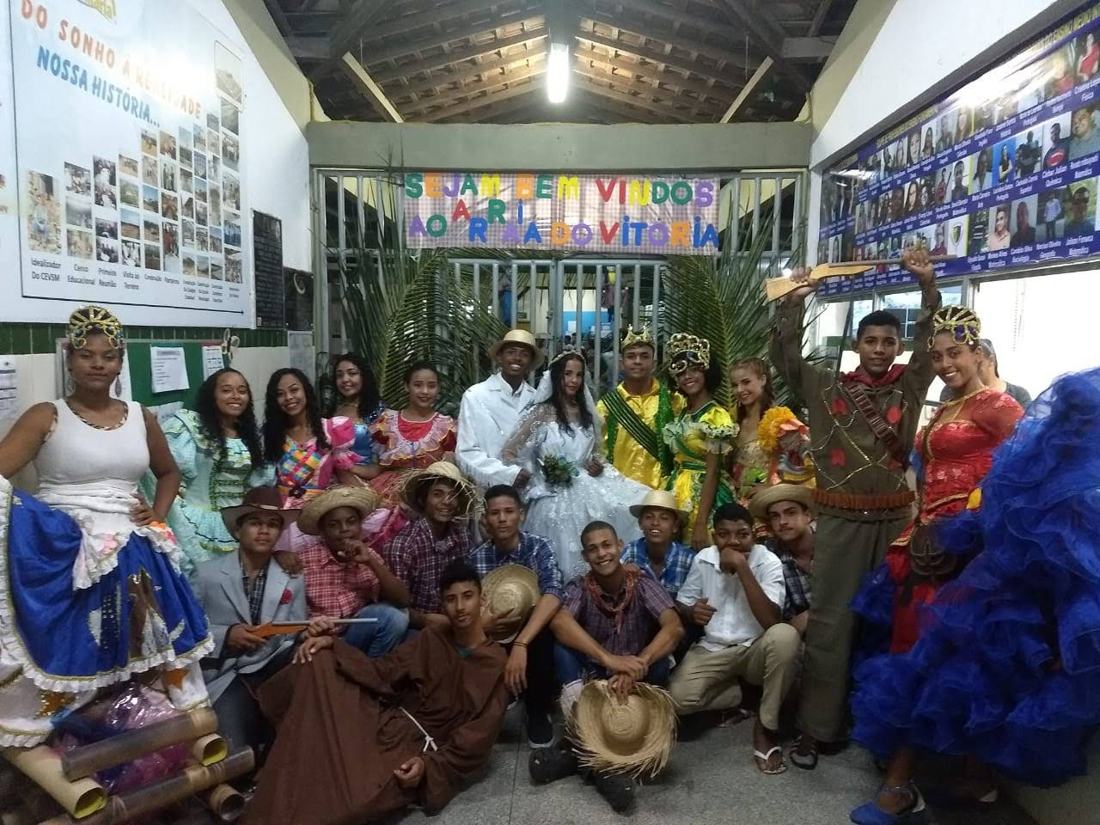

Apresentação no Centro de Excelência
Vitória de Santa Maria
Abertura do festejo junino noturno

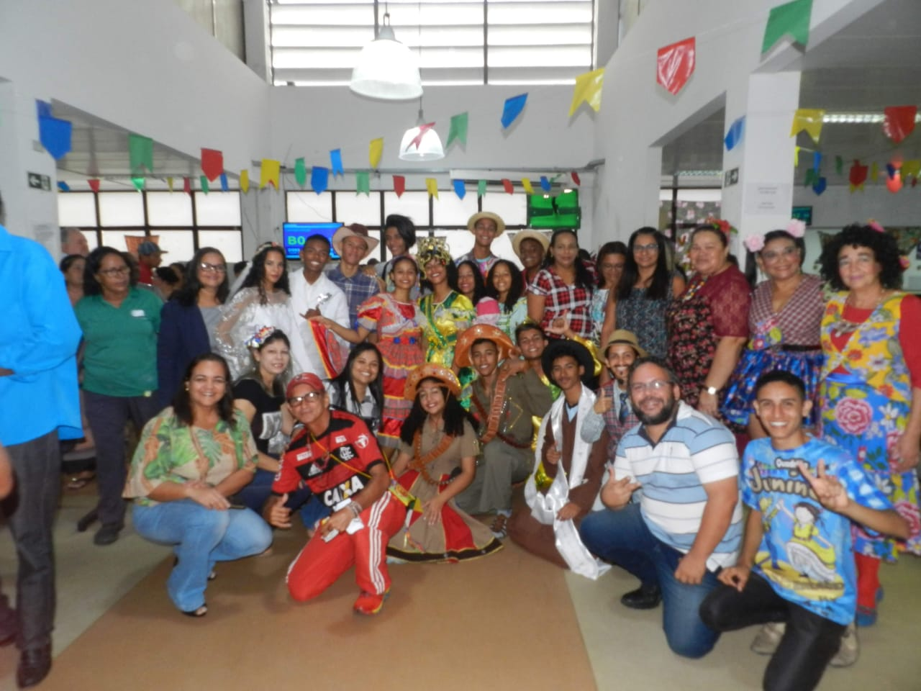

Apresentação no Case

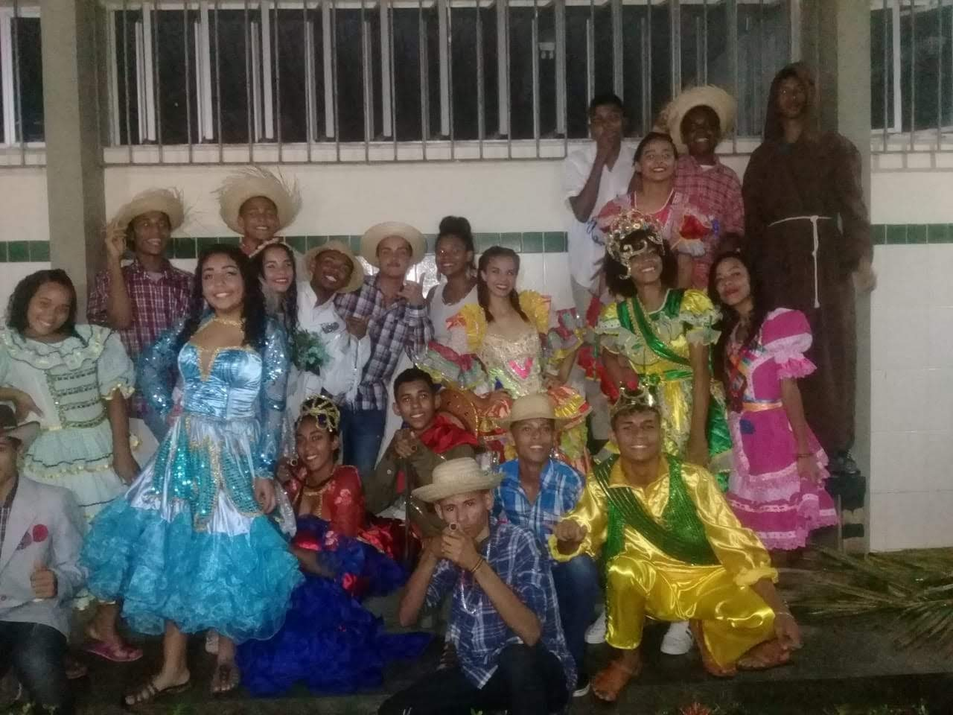
Apresentação no Centro de Excelência
Vitória de Santa Maria

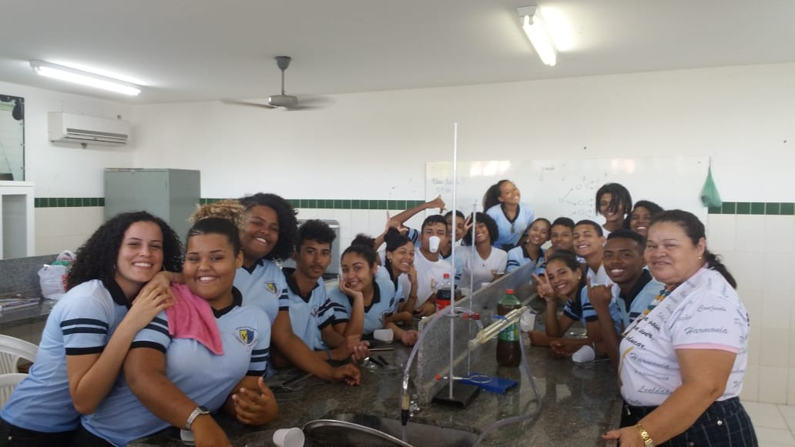
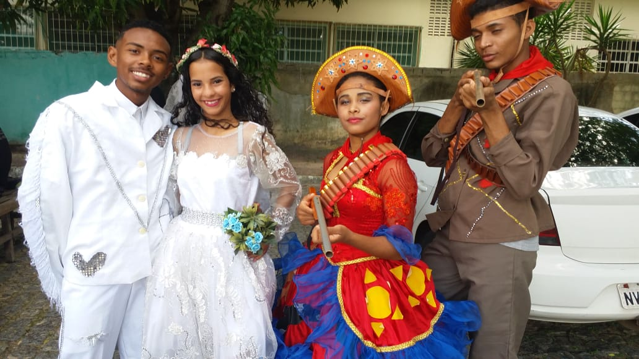
Confraternização da quadrilha

Apresentação no Espaço Cuidar do
Bairro Santa Maria

Links das apresentações da quadrilha junina Pé embaixo

https://www.facebook.com/search/top/?q=quadrilha%20p%C3%A9%20embaixo&epa=SEARCH_BOX

https://www.facebook.com/1003833023065641/posts/2307261126056151/

https://www.facebook.com/1003833023065641/posts/2303602706421993/

https://www.facebook.com/1003833023065641/posts/2290855317696732/

https://www.facebook.com/alunosdovitoria/photos/pcb.2307261126056151/2307261019389495/?type=3&theater

https://www.instagram.com/p/BzIk7DohS2T1xeHAsLiOSZ5eqJWdpnLLtEhuWk0/?igshid=11uoaap362pnc

https://www.instagram.com/p/BzdClv0BxAc/?igshid=1ci4r5xrbyjts

